## **Tune and Optimize kNN in Python Using scikit-learn**

## Existen numerosas formas de mejorar la puntuación predictiva. Se podrían realizar algunas mejoras trabajando en los datos de entrada mediante la disputa de datos enfocado en el algoritmo KNN.

**Ejercicio #1 Improving kNN Performances in scikit-learn Using GridSearchCV**

* Utilizando GridSearchCv en scikit-learn:

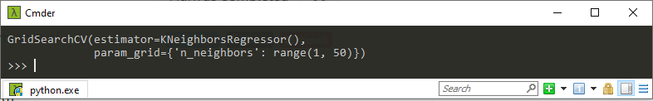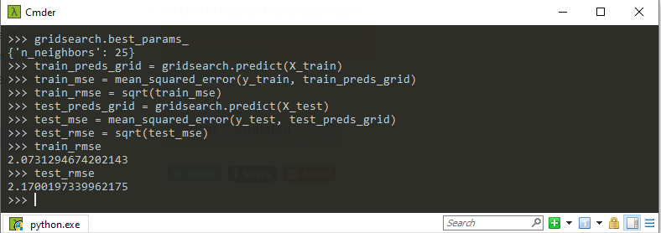

**Ejercicio #2 Adding Weighted Average of Neighbors Based on Distance**

* Usar GridSearchCV, reduce el test RMSE de 2.37 a 2.17

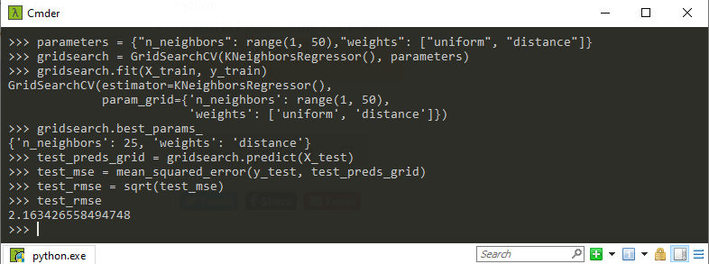

**Ejercicio #3 Further Improving on kNN in scikit-learn With Bagging**

* Usar scikit-learn para aplicar bagging.

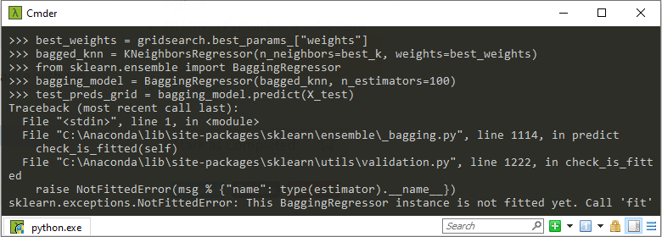

Es normal que salga error. Pero continuemos.

